Kolegium Nauk Przyrodniczych

[Instytut](http://www.ur.edu.pl/wydzialy/matematyczno-przyrodniczy) Informatyki

Przedmiot:

Aplikacje internetowe

**Dokumentacja projektu:**

***Aplikacja do zarządzania warsztatem samochodowym***

**Zespół projektowy:**

**Damian Paluch**

**Prowadzący: Dawid Kosior**

**Rzeszów 2020**

# Specyfikacja projektu

## Opis programu / systemu

### Cel projektu

Aplikacja internetowa z wykorzystaniem języka PHP i bazy danych Oracle.

### Zakres projektu

Obsługa warsztatu samochodowego przeznaczona zarówno dla klientów jak również mechaników i administratorów.

## Wymagania stawiane aplikacji / systemowi

* Aplikacja powinna mieć kilka modułów
  + Moduł logowania
  + Moduł rejestracji
  + Moduł dodawania jak i obsługi diagnoz, przeglądów i usług
  + Moduł historii
  + Moduł dodawania danych
  + Moduł edycji danych
* Aplikacja powinna współpracować z bazą danych
* Aplikacja powinna obsługiwać sesje do logowania
* Aplikacja powinna działać sprawnie i nie posiadać błędów

## Panele / zakładki systemu, które będą oferowały potrzebne funkcjonalności

* Panel logowania
  + Początkowy panel, pozwalający zalogować się użytkownikom posiadającym konta, lub przejść do panelu rejestracji
* Panel rejestracji
  + Umożliwia stworzenie konta do aplikacji, wymagane jest podanie loginu, hasła, imienia, nazwiska i numeru telefonu.
* Panel klienta
  + Panel przeznaczony dla klientów warsztatu, jest tu 4 zakładki, w tym jedna rozwijana umożliwiające sprawną obsługę programu.
* Zakładka umów na wizytę
* Pozwala na zapisanie się na wizytę po wybraniu samochodu z listy i daty.
* Zakładka dodaj samochód
  + Umożliwia dodanie swojego samochodu do bazy po wypełnieniu formularza.
* Zakładka historia
  + Pokazuje wszystkie wizyty, jakie zostały dodane w aplikacji
* Zakładka edytuj dane
* Umożliwia edycje danych osobowych, oraz edycję samochodu po wybraniu go z listy.
* Panel mechanika
* Przeznaczony jest do obsługi dodanych wizyt, znajduje się tu 4 zakładki, w tym jedna rozwijana, które umożliwiają obsługę warsztatu.
* Zakładki diagnozy, przeglądy, usługi
* Pozwalają na obsługę dodanych przez klientów wizyt.
* Zakładka historia
* Umożliwia zobaczenie wszystkich zatwierdzonych przez zalogowanego mechanika wizyt z możliwością wyszukania.
* Panel administratora
* Pozwala na nadzorowanie warsztatu.
* Zakładka zarządzaj usługami
* Przeznaczona jest do dodawania, edycji i usuwania dostępnych usług.
* Zakładka zarządzaj pracownikami
* Pozwala na edycje danych pracowników
* Zakładka historia
* Pokazuje historie wszystkich wizyt z możliwością wyszukiwania.

# Baza danych

## Diagram ERD

Schemat znajduje się w pliku ERD.pdf w folderze sql.

Baza danych zawiera 10 tabel. Łączą je następujące relacje:

Pracownicy_uzytkownicy – funkcja – relacja jeden do wielu, jedną funkcje może posiadać wielu użytkowników

Pracownicy – pracownicy_uzytkownicy – relacja jeden do jednego, jeden pracownik może mieć jedno konto

Pracownicy – przeglady – relacja jeden do wielu, jeden pracownik może obsłużyć wiele przeglądów

Pracownicy – samochody_uslugi – relacja jeden do wielu, jeden pracownik może obsłużyć wiele usług

Pracownicy – diagnozy – relacja jeden do wielu, jeden pracownik może obsłużyć wiele diagnoz

Klienci – klienci_uzytkownicy – relacja jeden do jednego, jeden klient może mieć jedno konto

Klienci – samochody – relacja jeden do wielu, jeden klient może posiadać wiele samochodów

Samochody – diagnozy – relacja jeden do wielu, jeden samochód może mieć wiele diagnoz

Samochody – przeglądy – relacja jeden do wielu, jeden samochód może mieć wiele przeglądów

Samochody – usługi – relacja wiele do wielu za pomocą tabeli samochody_uslugi, jeden samochód może mieć wiele usług oraz jedna usługa może być wykonana w wielu samochodach

## Skrypt do utworzenia struktury bazy danych

Znajduje się w folderze sql o nazwie export.sql.

# Wykorzystane technologie

* Baza danych Oracle
  + Utworzona została struktura bazy danych, uzupełniona wymaganymi danymi. Tabele połączone odpowiednimi relacjami.
* Język skryptowy PHP
  + Użyty do pobierania danych z bazy oraz wpisywania do niej odpowiednich rekordów
* Kod HTML i język CSS
  + Kod HTML służył do utworzenia struktury aplikacji internetowej i interfejsu w którym wyświetlane są wszystkie dane. Język CSS pozwolił na zmniejszenie zawiłości kodu HTML oraz poprawił wygląd całej aplikacji.
* Kod Javascript
* Posłużył do czyszczenia tabel przed wyszukiwaniem i do zanikania alertów.

# Interfejs aplikacji/systemu

Panel logowania jest to pierwszy panel, który wyświetla się po uruchomieniu strony. Mamy możliwość zalogowania się na istniejące konto lub przejścia do panelu rejestracji.

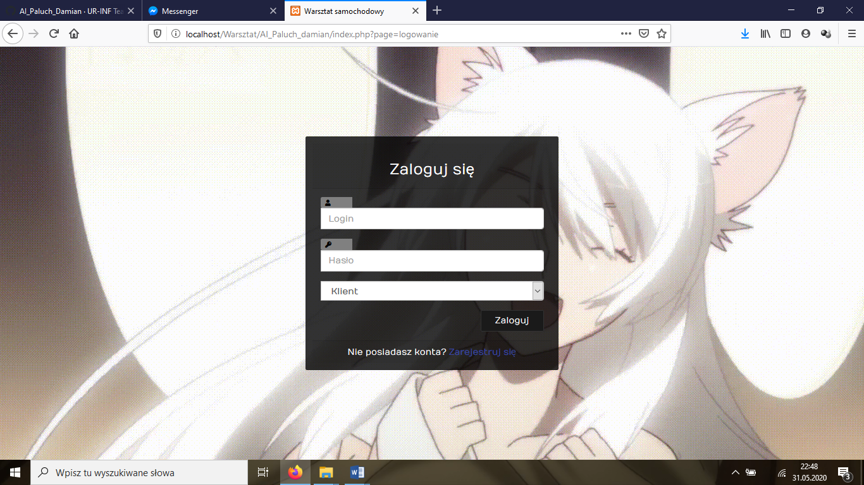

* + Panel rejestracji uruchamia się po przejściu ze strony logowania, po wybraniu opcji „Zarejestruj się”. Po utworzeniu konta zostajemy przekierowani na stronę logowania. Nałożone jest tu kilka wymagań: login nie może istnieć już w bazie, hasła nie mogą się różnić, hasła i login muszą mieć minimum 6 znaków, dodatkowo hasło musi zawierać cyfrę oraz numer telefonu musi zawierać przynajmniej 9 cyfr.

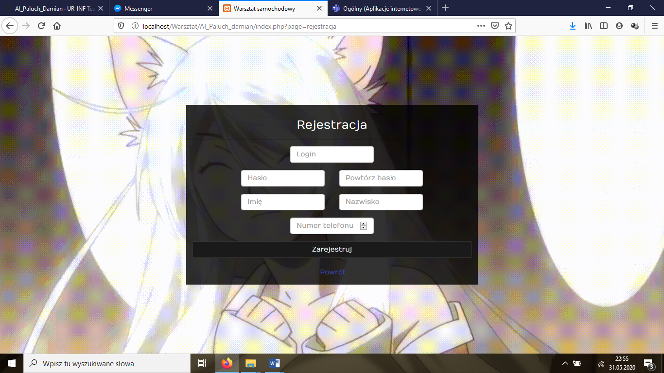

Panel klienta uruchamia się po zalogowaniu na konto klienta, na pierwszej zakładce możemy się umówić na diagnozę samochodu.

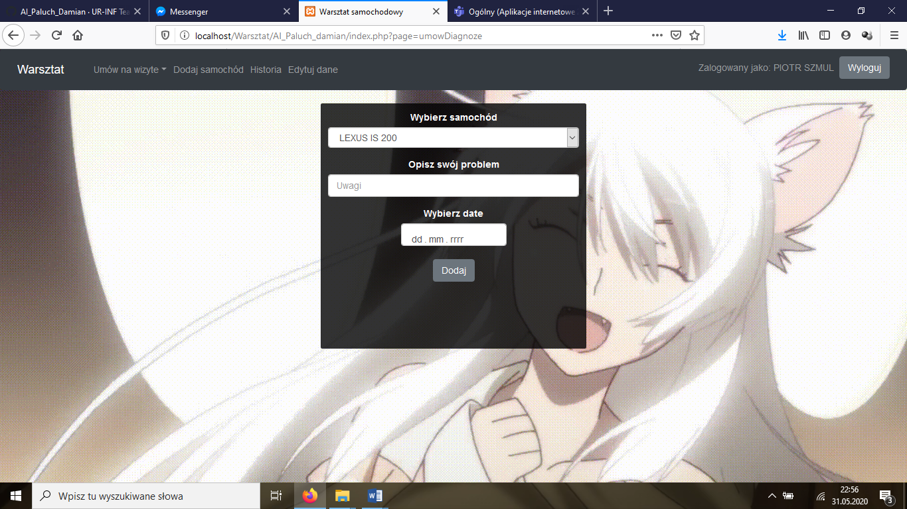

Kolejne dwie zakładki pozwalają na zapis na przegląd i usługę.

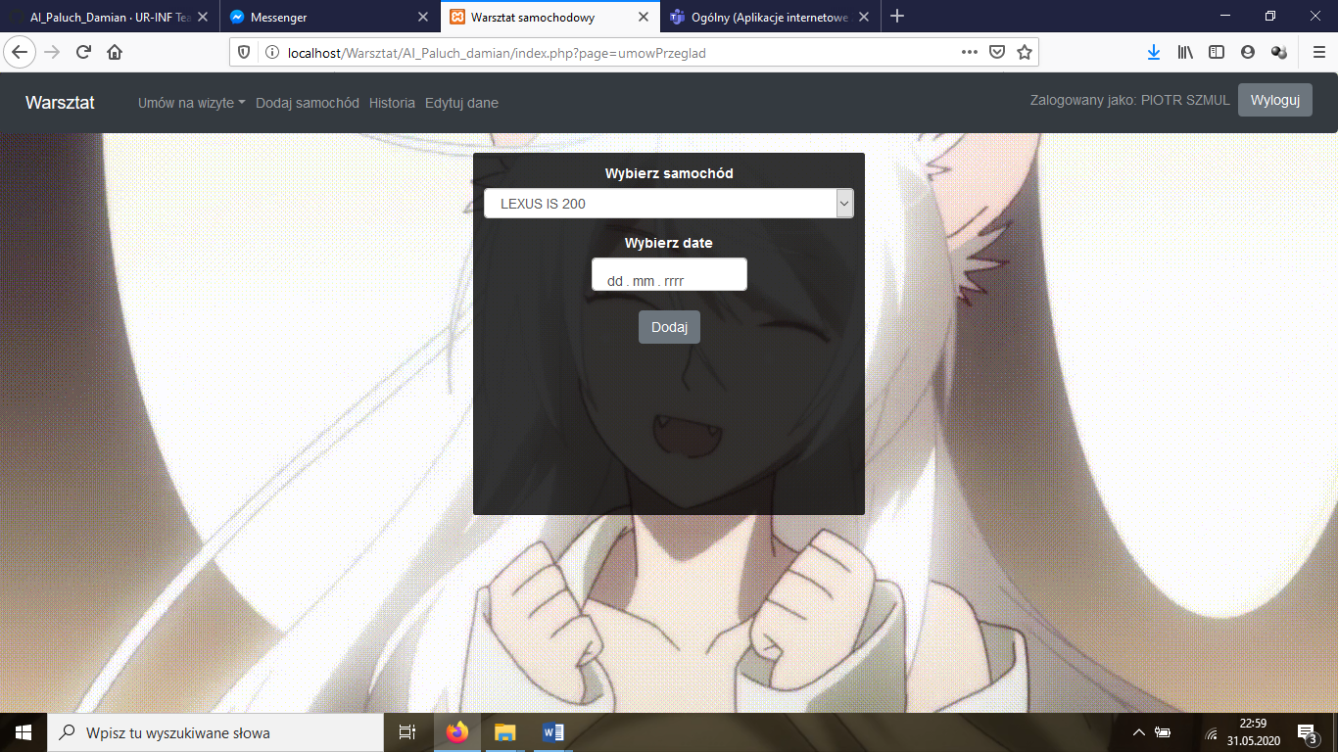

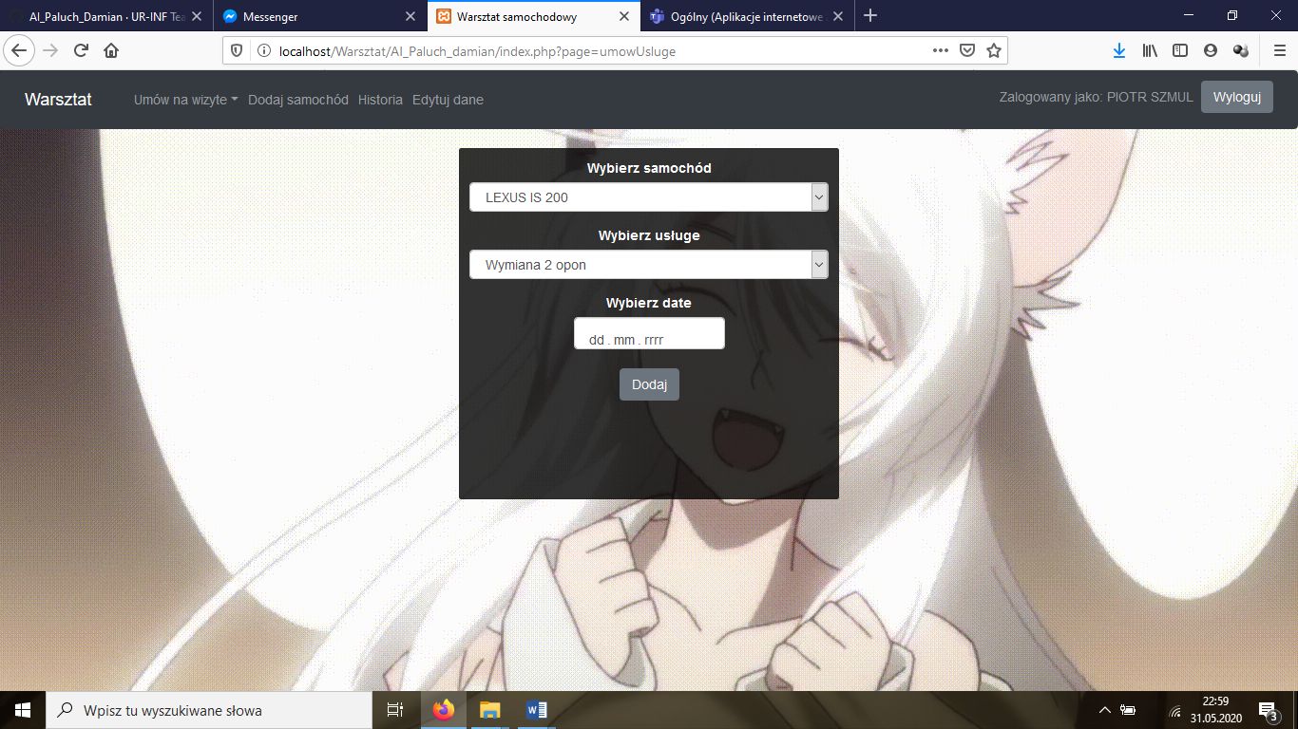

Kolejna zakładka pozwala na dodanie samochodu, o ile nie istnieje już w bazie.

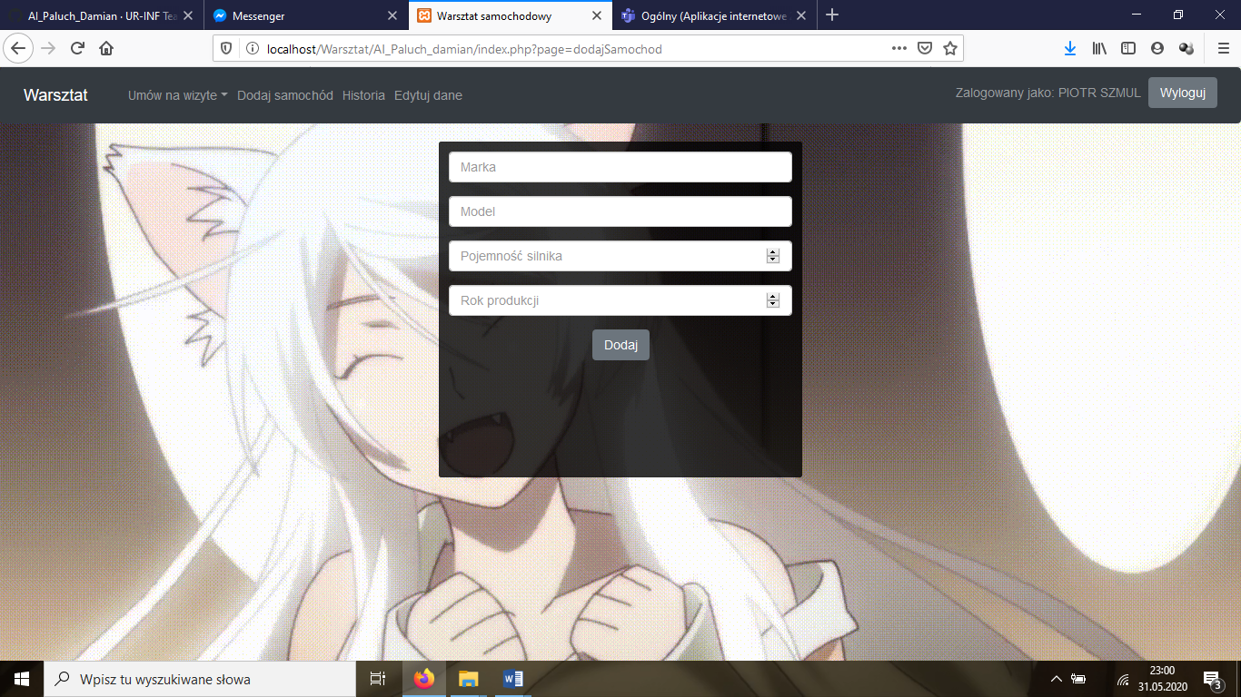

Następnie możemy obejrzeć historie wizyt.

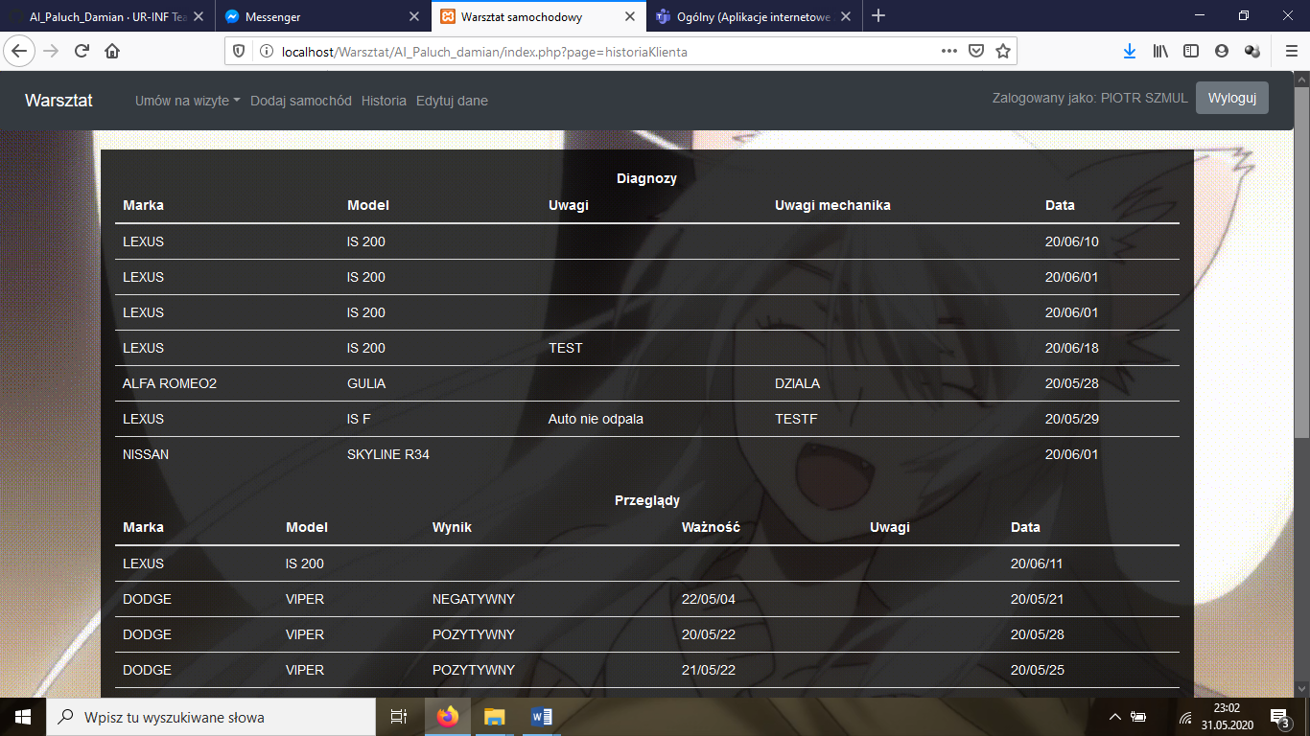

Ostatnia zakładka pozwala na edycje danych personalnych i samochodu.

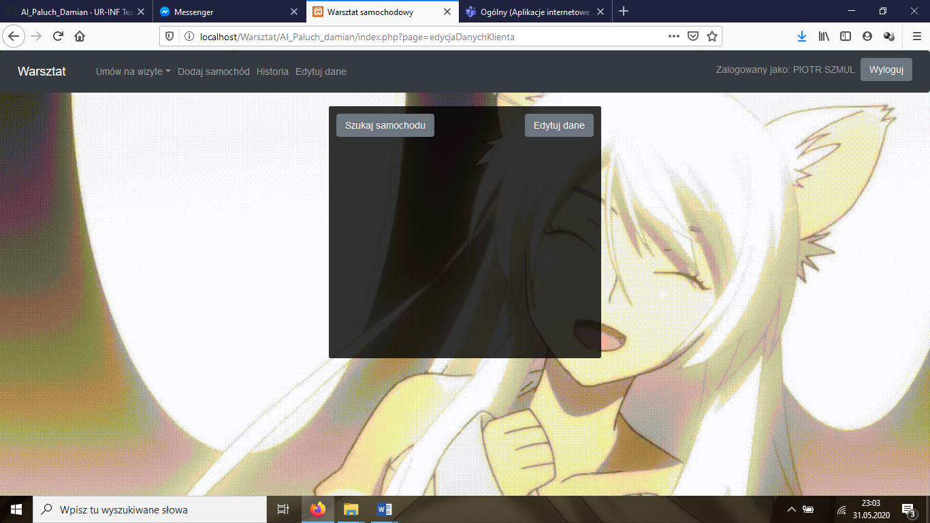

Po zalogowaniu się na konto mechanika pierwszą zakładkę jaką możemy wybrać jest obsługa diagnoz. Ta, jak i następne dwie, pozwalają na zapisanie w bazie zakończonej pracy.

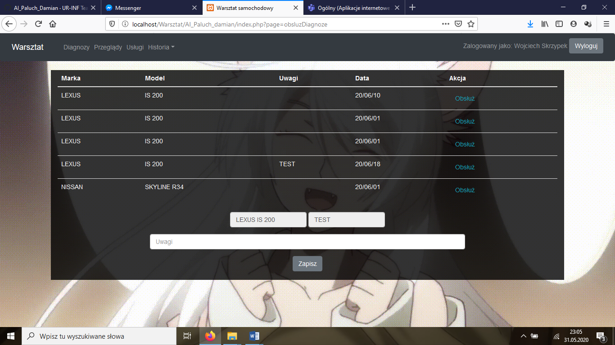

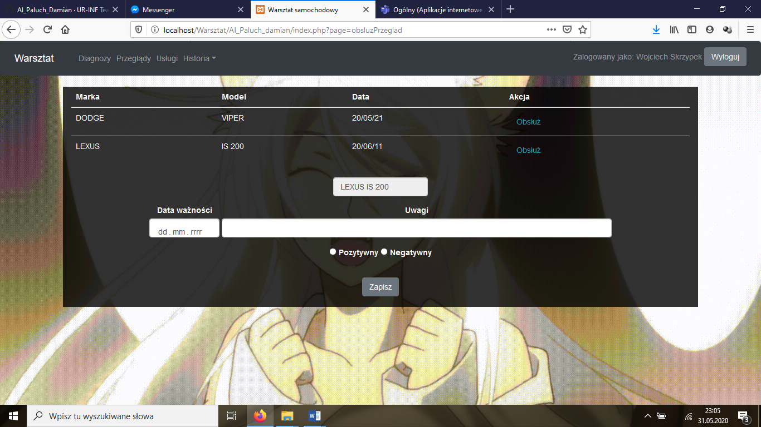

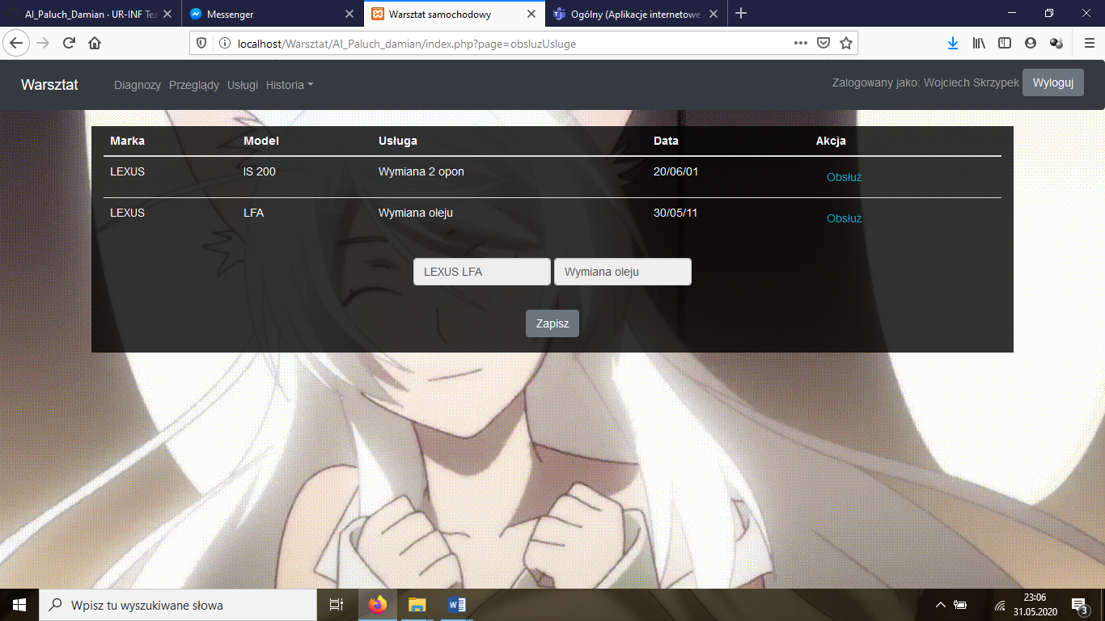

Ostatnia rozwijana zakładka pokazuje historie obsłużonych przez obecnie zalogowanego użytkownika działań w warsztacie.

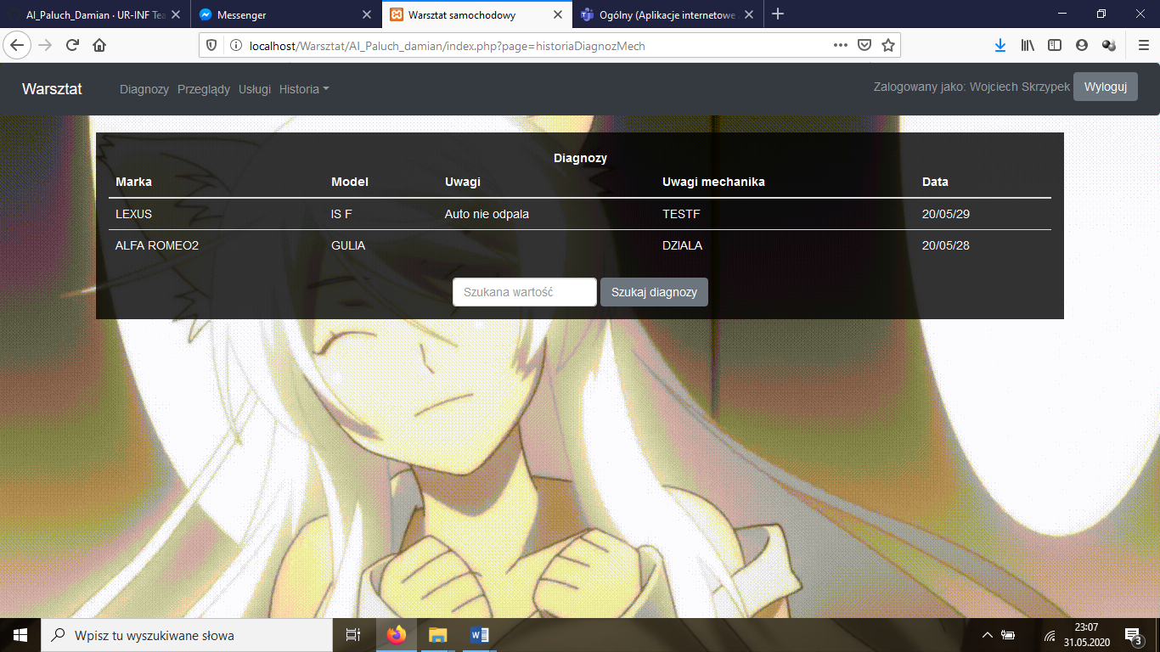

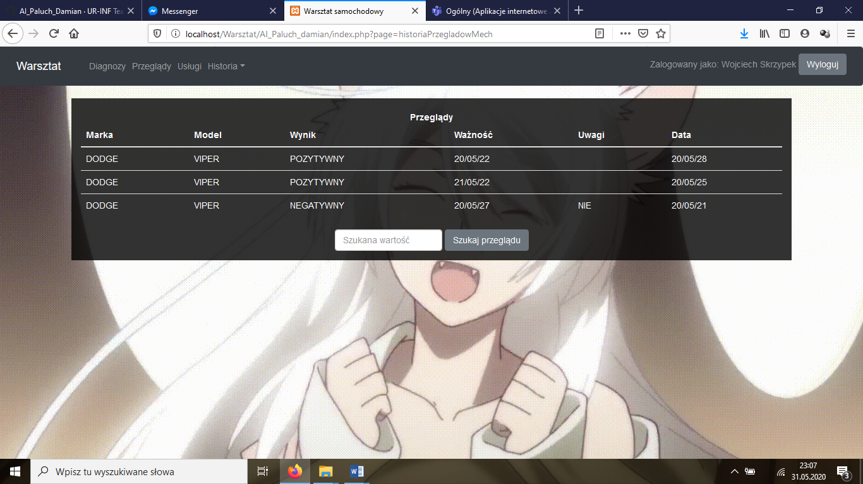

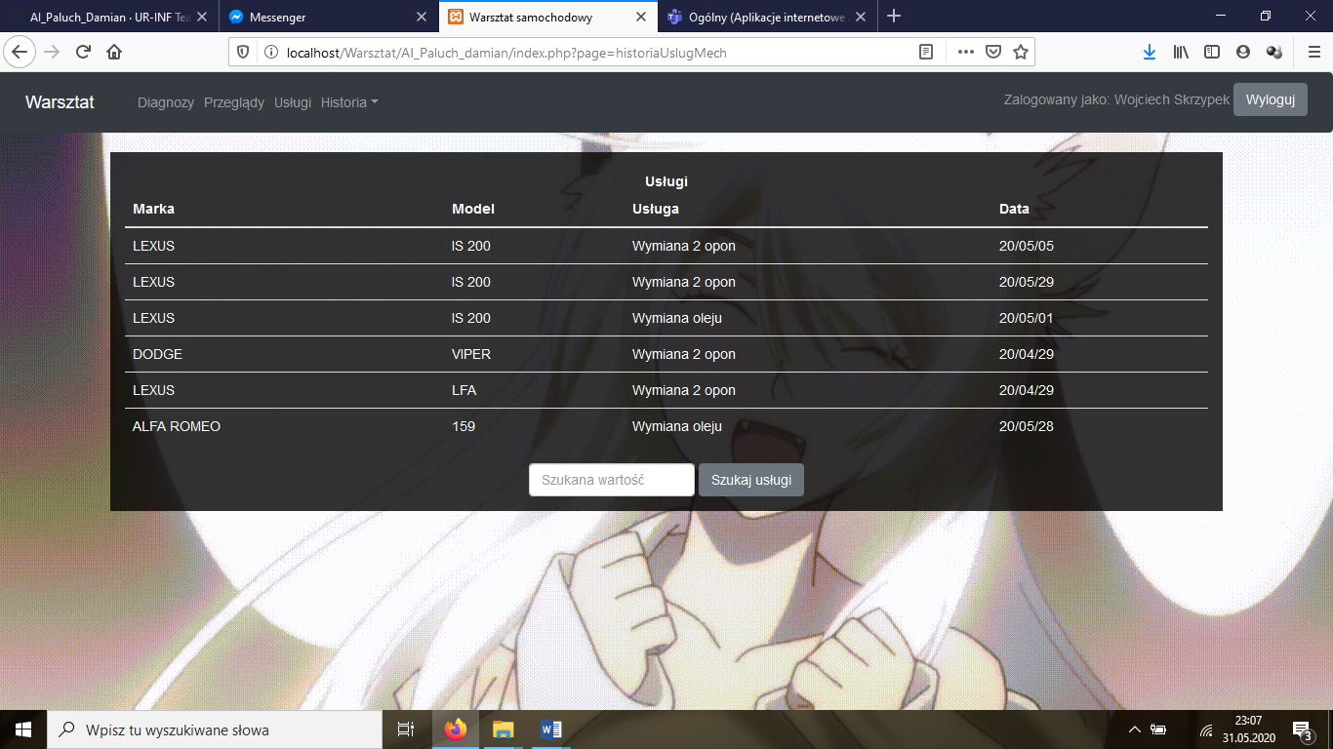

W panelu administratora pierwszą zakładką jest zarządzanie usługami, która pozwala na dodawanie, usuwanie i edycje dostępnych usług w warsztacie.

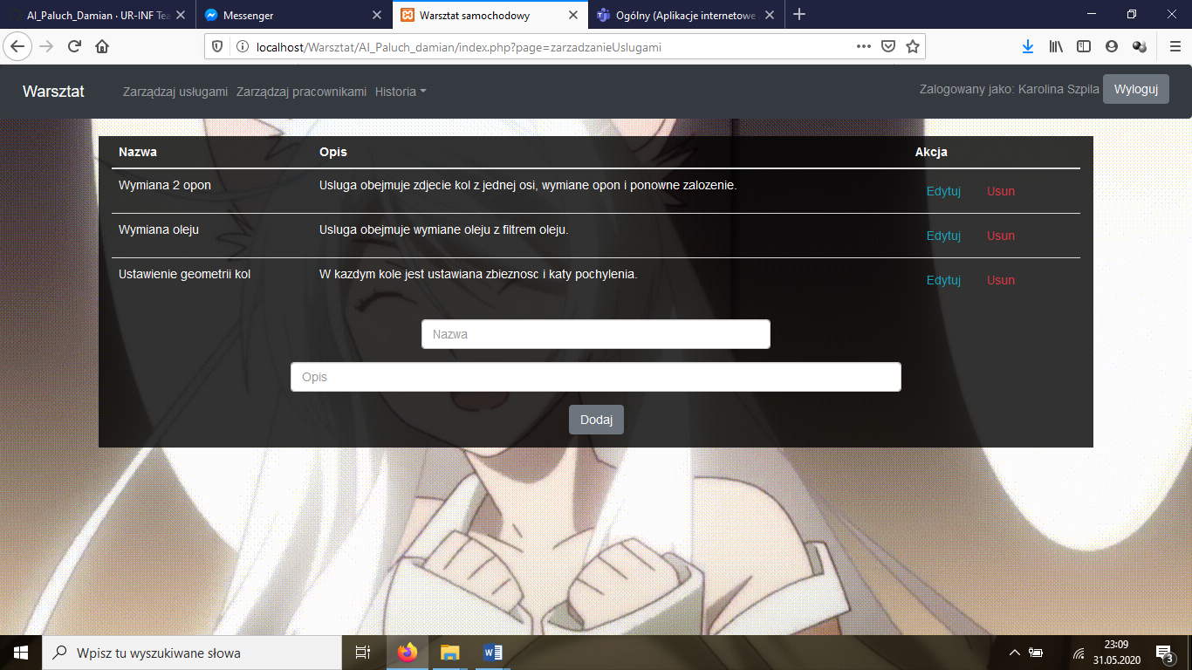

Kolejna zakładka pozwala na edycje danych pracowników.

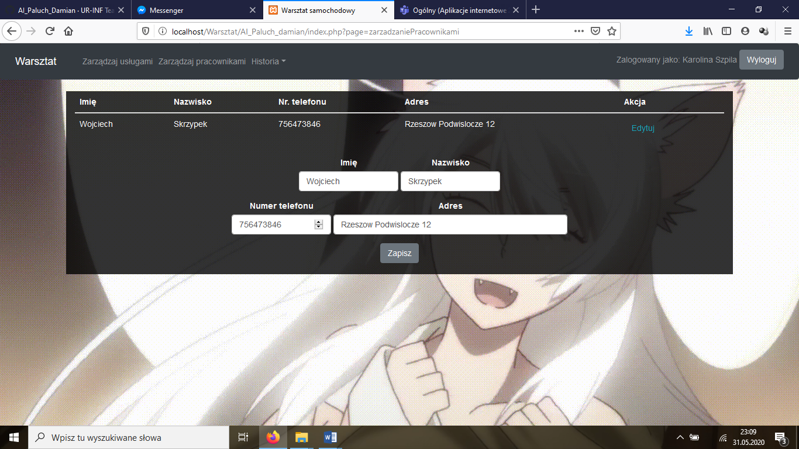

Ostatnia rozwijana zakładka pokazuje historię wszystkich działań w warsztacie.

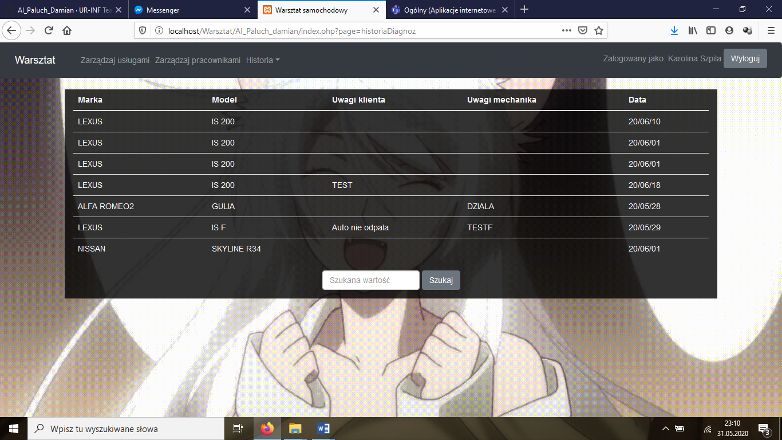

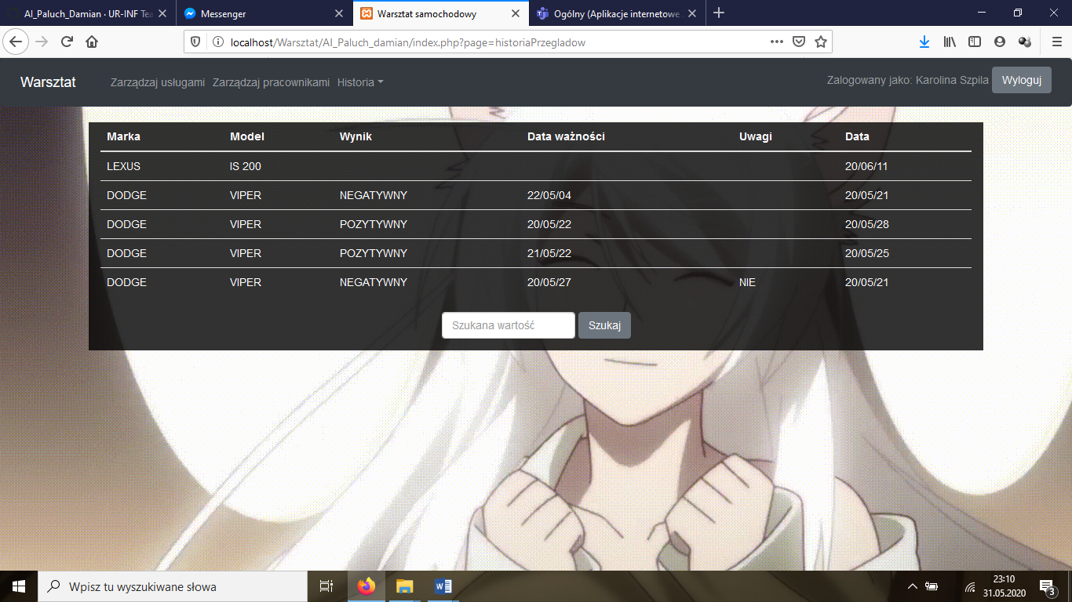

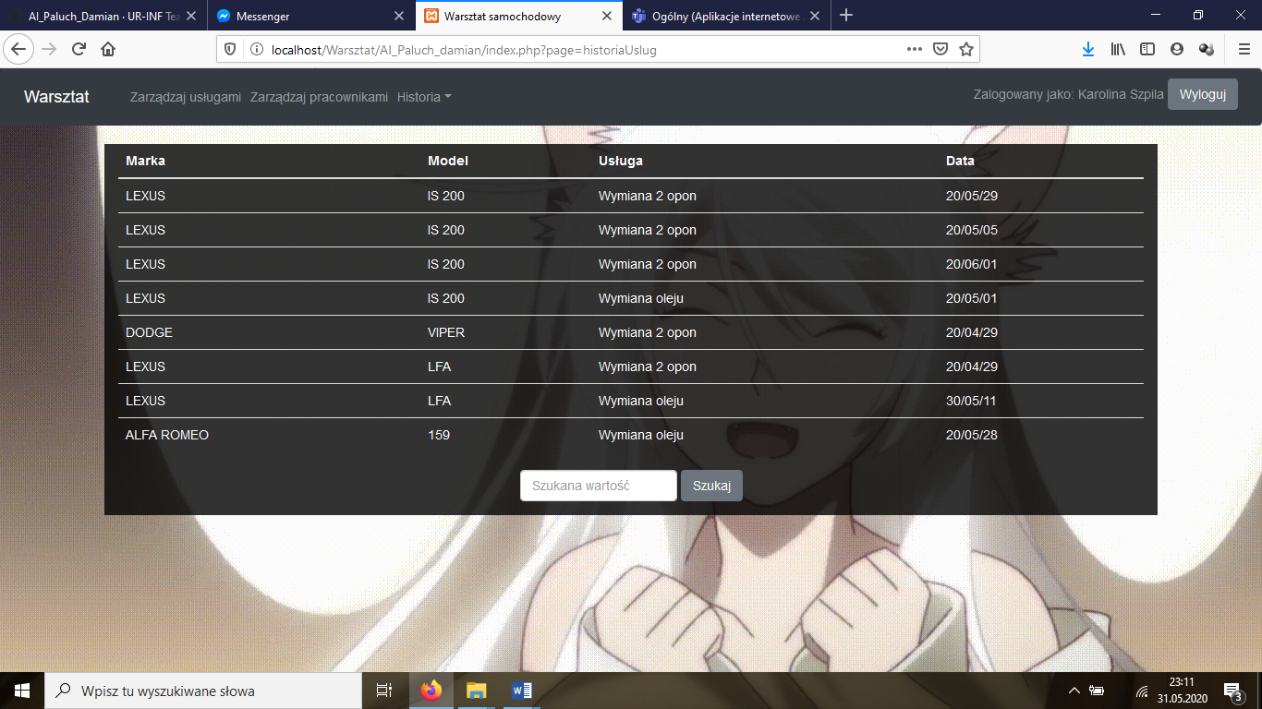

# Opis uruchomienia aplikacji

Aplikacja korzysta z bazy danych Oracle więc aby ją uruchomić potrzebujemy serwer bazodanowy od Oracle. Po zainstalowaniu serwera i sql developera należy zaimportować bazę, która znajduje się w folderze sql: export.sql. Po zaimportowaniu bazy zmieniamy dane dostępu do serwera w pliku polaczenie.php, który znajduje się w głównym folderze projektu. Pozostało uruchomić serwer php, np. apache, skopiować projekt do folderu xampp/htdocs (jeżeli używamy xamppa) i wpisać w przeglądarkę adres pliku index.php.